第2回パークレンジャー養成講座
「みんなで森を調べよう！」 講師：前中 久行
日時：平成26年5月11日（日） ところ：泉佐野丘陵緑地工区事務所会議室・（仮称）泉佐野丘陵緑地
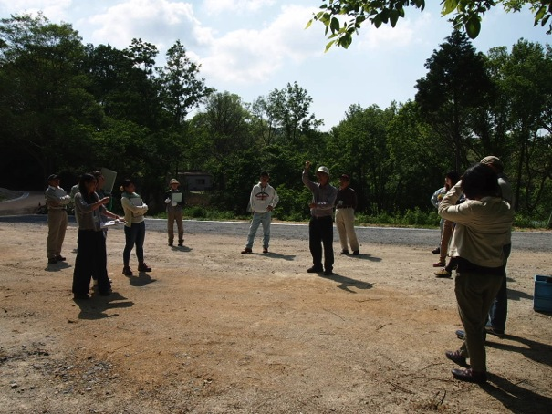

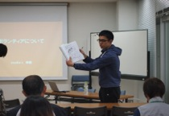
第2回パークレンジャー養成講座を行いました。この日は10名の受講生が集まり、講義を受けました。
１．前回の振り返り

はじめに、前回の講座を振り返りました。また、前回の「自己紹介」により作成したプロフィールシートを配りました。
２．ボランティアについて
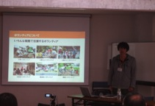
次に、事務局からボランティアについての講義がありました。ボランティアの語源・意味・歴史について解説し、またパークレンジャーでのボランティアの意義について話しました。みなさんと一緒に素敵な公園をつくっていきたいと思います。
３．講義：植生調査の仕方について

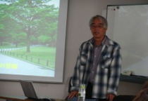
元大阪府立大学の前中先生に、「緑地・空間の本質」、「里地里山について」、「植生調査の目的と方法」等についてお話ししていただきました。空間という考え方にはじまり、日本の公園制度、さまざまな里山の定義やあり方、植生調査の方法ついて写真やグラフなどのスライドに基づき、詳しくお話ししていただきました。

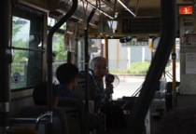
午後からはバスに乗って現地へ行きました。バスの中では前中先生より、現地までの沿道緑景観を解説していただきました。また公園に到着後、パークセンターからレンジャー広場までの道にある植物も解説していただきました。
４．公園の散策

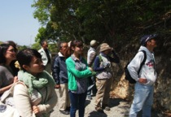
レンジャー広場に移動し、調査実習が始まりました。まず、樹高の計測です。目視で計測したあとに、実際の高さを計測します。機材を用いて距離と角度から割り出す方法と、樹高計を用いて測定する方法を学びました。また、調査区域を特定するために、メジャーを使って10m四方の区域をつくる方法も学びました。
５．レンジャー広場での実習１
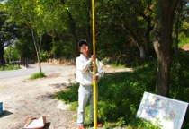
６．レンジャー広場での実習２

￥
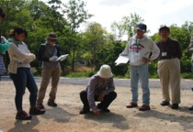
次に、レンジャー広場の林で実際に植生調査を行いました。10m四方ほどの区域の中で、階層構造の高さを分けた上で、それぞれの階層に出現する植物名を記録していき、総合優先度と群度を判定します。この区域だけでも、アカメヤナギやスギナ、オトギリ草など30種近くの植物が記録されました。パークレンジャーの活動でも、植物を調査する活動があります。植生を知れば知るほど、来園者とのコミュニケーションが豊かになるので、是非がんばっていただきたいです。

７．ホームルーム
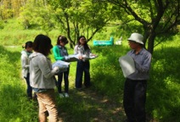
最後に郷の館でホームルームを行いました。前中先生から、「今回は植物調査のほんの入口です。簡単といえば簡単ですが、これから経験を積む必要があります。」と今後の活動に向けた助言をいただきました。

≪主な感想≫
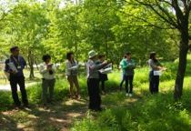
- 今回の講義で非常に印象的だったのが、植物そのものではなく、植物によって構成される空間、特に隙間が重要であるということです。言われてみて、すごく納得しました。
- 実習で測定や調査方法などを実際に行い、緑地を見て、活動するんだという実感がわいてきました。植物の勉強をしないといけないと思います。
- 初めてパークの中に入れてとても興味深かった。植物の調査なども学べて、今後どの様に開始してゆくのか楽しみです。樹木の種類の表札（プレート）などもあれば、今後作っていけたら良いなと思います。

